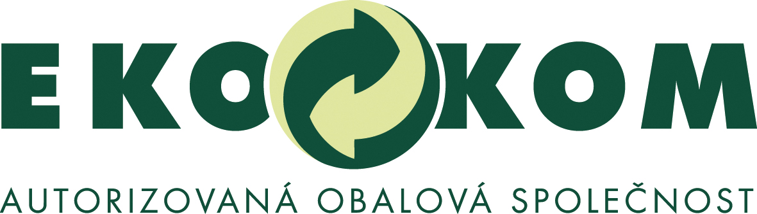

Tisková zpráva, 15. 4. 2014
EKO-KOM respektuje rozhodnutí MŽP zpřesnit podmínky pro autorizované obalové společnosti

Ministerstvo životního prostředí České republiky (MŽP) svým rozhodnutím ze dne 20. 2. 2014 zpřesnilo podmínky pro držitele autorizace k zajišťování sdruženého plnění zákona o obalech EKO-KOM a.s. (dále jen „autorizace“).
Rozhodnutí MŽP zcela odděluje tzv. autorizované obalové společnosti (AOS), které na základě zákona poskytují neziskovou veřejnou službu zpětného odběru obalů a jejich využití, od možnosti nakládání s odpady.
Zákaz poskytování služeb nakládání s odpady pro AOS
Autorizace udělená společnosti EKO-KOM pro rok 2014 nově obsahuje podmínky, že AOS není oprávněna přímo poskytovat služby nakládání s odpady (svoz odpadů, jejich úpravu a zpracování) nebo obchodovat s odpadem z obalů či druhotnými surovinami.
Společnost EKO-KOM zcela respektuje zpřesnění podmínek, která vychází z obecných stanovisek Úřadu pro ochranu hospodářské soutěže k činnosti autorizovaných obalových společností z minulého roku a zároveň konstatuje, že tyto nové omezující podmínky nijak nenaruší její vlastní provozní činnost, která svým současným ani minulým charakterem nikdy nebyla s takto upřesněným rozsahem činnosti v rozporu.
I doposud k zajištění plnění povinností zpětného odběru a využití obalových odpadů AOS EKO-KOM využívala služeb dodavatelů nakládajících s odpady a spolupracuje s původci odpadů, a to tak, aby nemohlo dojít k ovlivnění hospodářské soutěže v oblasti nakládání a zpracování odpadů. Nejvýznamnějšími původci odpadů jsou obce a města ČR, kde je aktuálně rozmístěno přes 240 000 kontejnerů na tříděný sběr.
Více kontrol
MŽP také stanovilo podmínky vztahující se k rozsahu ověření množství obalových odpadů. Jedná se o kontroly dodavatelů, kteří pro AOS zajišťují zpětný odběr a využití odpadů z obalů. Tyto nové podmínky požadují po AOS, aby ročně prostřednictvím nezávislých auditů zkontrolovala minimálně 25% hmotnosti vytříděných odpadů za účelem recyklace a využití.
Společnost EKO-KOM a.s. konstatuje, že toto upřesnění požadavků na kontrolu odpadového toku není v rozporu s dosavadní praxí, která vždy byla zaměřena na důslednou kontrolu nakládání s odpady na straně dodavatelů.
„Úprava podmínek nyní jednoznačně vymezuje, jakou činnost nemohou držitelé autorizace vykonávat. Také formalizuje požadavky na audit odpadového toku, což jistě zabrání případným nejednoznačnostem při státní kontrole naší AOS, kterou MŽP pravidelně provádí. Náš obor činnosti je ryze neziskový, a proto rozhodnutí ministerstva přesněji definovat služby, které zpravidla poskytují komerční společnosti, a proto by je neměla poskytovat AOS, považujeme za správné. Zároveň věřím, že MŽP bude se stejným zřetelem dbát na plnění těchto podmínek všemi subjekty v oboru zajišťování sběru a využití obalů pro podniky,“ uvedl Zbyněk Kozel, generální ředitel společnosti EKO-KOM.
Další podmínky autorizace
Zákaz nakládání s odpady a obchodování s druhotnými surovinami, stejně jako jednoznačná povinnost auditu dodavatelů, doplnily stávající podmínky autorizace, mezi které již několik let patří zejména:
- zajištění dostatečné hustoty sběrné sítě (max. 180 obyvatel na 1 sběrné místo)
- zajištění pokrytí sběrnou sítí (minimálně 92 % měst a obcí ČR a nejméně 95% obyvatel)
- každoročně prokazatelně oslovit a informovat 90% spotřebitelů v ČR o prospěšnosti třídění a recyklace odpadů, a to i prostřednictvím TV sdělení a každoročně bezprostředně osobním sdělením motivovat ke třídění nejméně 15% školní populace
- každým rokem zajistit audit nejméně 20% obalového toku vykazovaného klienty AOS

Společnost EKO-KOM věří, že identické podmínky budou platné i pro každého dalšího žadatele o autorizaci k poskytování sdruženého plnění zákona o obalech. Při nerovnosti podmínek by totiž mohlo dojít k narušení financování třídění odpadu v obcích, a tím k ohrožení fungování této veřejné služby. Právě díky nezvládnutému nastavení jednotných podmínek a kontrolních mechanismů došlo k takové finanční destabilizaci systému třídění odpadu v Německu i ve Slovinsku.

Kontakt pro média:

Šárka Nováková

tisková mluvčí společnosti EKO-KOM, a.s.,
mail.:novakova@ekokom.cz,
tel.: 602 186 205
www.ekokom.cz, www.jaktridit.cz

